CONTRATO DE SUMINISTRO DE PRODUCTOS E INSUMOS EN GENERAL, QUE CELEBRAN POR UNA PARTE, EL PARTIDO DE LA REVOLUCIÓN DEMOCRÁTICA, REPRESENTADO EN ESTE ACTO POR EL C. SALVADOR GONZÁLEZ GARCÍA, EN SU CARÁCTER DE REPRESENTANTE LEGAL, A QUIEN EN LO SUCESIVO SE DENOMINARÁ “EL PRD”, Y POR LA OTRA, “INSUMOS Y PRODUCTOS DEPAU, S. DE R.L. DE C.V.”, REPRESENTADA EN ESTE ACTO POR EL C. ( ), EN SU CARÁCTER DE GERENTE GENERAL, A QUIEN EN LO SUCESIVO SE DENOMINARÁ “EL PROVEEDOR”, AL TENOR DE LAS DECLARACIONES Y CLÁUSULAS SIGUIENTES:

D E C L A R A C I O N E S

I. DECLARA “EL PRD”, POR CONDUCTO DE SU REPRESENTANTE:

I.1 Que su representado es un Instituto Político creado en términos de lo establecido en la Ley General de Instituciones y Procedimientos Electorales y Ley General de Partidos Políticos, con registro único ante el Instituto Nacional Electoral, y que tiene como fin promover la participación del pueblo en la vida democrática, contribuir a la integración de la representación nacional y como organización de ciudadanos, hacer posible el acceso de éstos al ejercicio del poder público, de acuerdo con los programas, principios e ideas que postula y mediante el sufragio universal, libre, secreto y directo, de conformidad con lo dispuesto por el artículo 41 de la Constitución Política de los Estados Unidos Mexicanos.

I.2 Que su Apoderado tiene facultades suficientes y necesarias para celebrar el presente contrato en su nombre y representación, mismas que no le han sido revocadas a la fecha, según consta en la Escritura Pública Número ( ) de fecha catorce de febrero de dos mil diecinueve, otorgada ante la Fe del Dr. Sergio Navarrete Mardueño, Notario Público Número 128 de la Ciudad de México.

I.3 Que de acuerdo a sus necesidades, requiere contar con los servicios de una empresa cuya actividad preponderante es la compra venta de productos de oficina e insumos en general, por lo que ha determinado llevar a cabo la contratación de los servicios de “EL PROVEEDOR”.

I.4 Que el presente contrato se celebra en cumplimiento a lo ordenado por el Reglamento de Fiscalización aplicable a los Partidos Políticos Nacionales.

I.5 Que para efectos de este contrato señala como su domicilio el ubicado en Avenida Benjamín Franklin número 84, colonia Escandón, Alcaldía de Miguel Hidalgo, Código Postal 11800, Ciudad de México.

II. DECLARA “EL PROVEEDOR”, POR CONDUCTO DE SU REPRESENTANTE:

II.1 Que su representado es una persona moral legalmente constituida, como lo acredita con Instrumento número ( ), de fecha trece de enero de dos mil catorce, otorgada ante la fe del D.R. José Alejandro Romero Carreto, Notario Público número 5 de la Heroica Ciudad de Puebla de Zaragoza. Inscrita debidamente en el Registro Público de Comercio de la Ciudad de México, bajo el folio mercantil número ( ) con fecha 27 de enero de 2014 y Registro Federal de Contribuyentes ( ).

II.2 Que el C. ( ), en su carácter de Gerente General de la Sociedad, cuenta con poderes amplios y suficientes para suscribir el presente contrato y obligar a su representada en los términos del mismo, lo que acredita con Instrumento número ( ), de fecha siete de octubre de dos mil diecinueve, otorgada ante la fe del D.R. José Alejandro Romero Carreto, Notario Público número 5 de la Heroica Ciudad de Puebla de Zaragoza. El C. ( ), bajo protesta de decir verdad, declara que dicha personalidad no le ha sido revocada, limitada, ni modificada en forma alguna.

II.3 Que tiene capacidad jurídica para contratar y no existe impedimento alguno para obligarse en los términos de este contrato, toda vez que reúne las condiciones técnicas, económicas y demás necesarias que requiere “EL PRD” para la presente contratación.

II.4 Que conoce las características del servicio objeto del presente contrato y que dispone de los recursos económicos necesarios e idóneos para proporcionar dicho servicio de forma eficiente, oportuna y en las mejores condiciones para “EL PRD”.

II.5 Que conoce el sentido y alcance de las disposiciones contenidas en el Reglamento de Fiscalización aplicable a los Partidos Políticos Nacionales.

II.6 Que acredita su inscripción en el Registro Nacional de Proveedores del Instituto Nacional Electoral, con el Acuse de Reinscripción número RNP: 202012111219987.

II.7 Que para todos los efectos legales de este contrato, señala como su domicilio el ubicado en ( ).

Expuesto lo anterior, las partes otorgan las siguientes:

C L Á U S U L A S

PRIMERA. - OBJETO. “EL PROVEEDOR” se obliga a suministrar los siguientes artículos de limpieza, servicio requerido por “EL PRD”, para destino y uso del Departamento de Administración en el desarrollo de sus funciones.

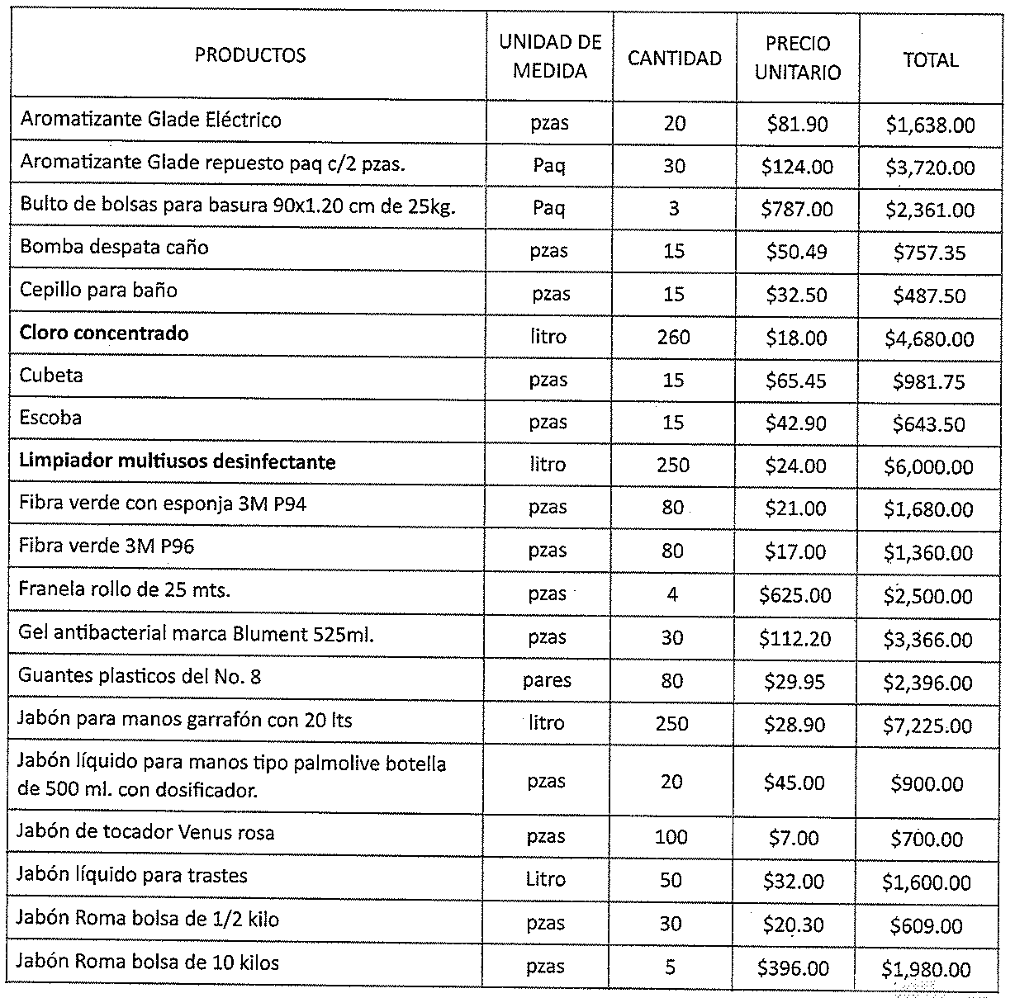

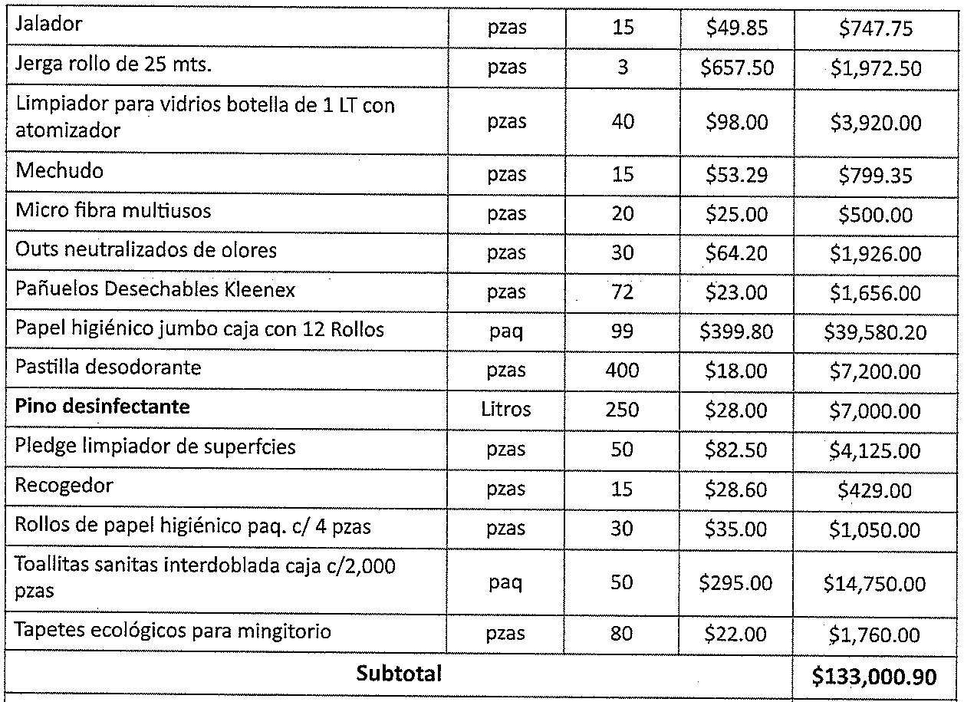

SEGUNDA.- PRECIO. El de la operación objeto del presente contrato es de $133,000.90 (Ciento treinta y tres mil pesos 90/100 M.N.) más el 16% de impuesto al valor agregado por $21,280.14 (Veintiún mil doscientos ochenta pesos 14/100 M.N.); importe neto a pagar de $154,281.04 (CIENTOCINCUENTA Y CUATRO MIL DOSCIENTOS OCHENTA Y UN PESOS 04/100 M.N.).
TERCERA.- FORMA DE PAGO. “EL PRD” se obliga a pagar el precio de los bienes suministrados en una sola exhibición a más tardar el 31 de marzo del año en curso. Ambas partes convienen en que el pago se efectuará mediante transferencia electrónica, previa presentación de la factura correspondiente, misma que deberá cumplir con todos los requisitos fiscales.
CUARTA.- VIGENCIA. La vigencia del presente contrato será del 18 al 31 de marzo de 2021.
QUINTA.- LUGAR Y FECHA DE ENTREGA DEL MATERIAL. “EL PROVEEDOR” se obliga a entregar los artículos el día 22 de marzo del presente, en las oficinas de “EL PRD” ubicadas en Avenida Benjamín Franklin número 84, Colonia Escandón, Alcaldía de Miguel Hidalgo, Código Postal 11800, Ciudad de México.
SEXTA.- GARANTÍA DE LOS SERVICIOS. “EL PROVEEDOR” conviene en responder de la calidad de los bienes y de cualquier otra responsabilidad en que hubiere incurrido, en los términos señalados en el Código Civil de la Ciudad de México.
SÉPTIMA.- PENA CONVENCIONAL. “EL PROVEEDOR” estará obligado a pagar como pena convencional por la falta de entrega oportuna de los bienes, el 30% calculado sobre el precio pactado en la cláusula segunda.
OCTAVA.- OBLIGACIONES DEL PROVEEDOR. “EL PROVEEDOR” se obliga a entregar los bienes objeto de este contrato, de conformidad con las características y especificaciones descritas en la solicitud.
NOVENA.- TERMINACIÓN ANTICIPADA. Cuando concurran razones de interés general, “EL PRD” podrá dar por terminado anticipadamente el presente contrato. Para tal efecto, bastará una previa notificación por escrito a “EL PROVEEDOR”, sin responsabilidad alguna para “EL PRD”, cubriéndose la parte proporcional por concepto de los servicios realizados, debidamente acreditados a la fecha en que se dé la terminación.
DÉCIMA.- MODIFICACIONES DEL CONTRATO. Cualquier modificación al presente contrato, deberá formalizarse por escrito mediante convenios modificatorios.
DÉCIMA PRIMERA.- CESIÓN DE DERECHOS Y OBLIGACIONES. “EL PROVEEDOR” no podrá ceder total o parcialmente los derechos y obligaciones derivados del presente contrato, en favor de cualquier otra persona física o moral.

DÉCIMA SEGUNDA.- CASO FORTUITO O FUERZA MAYOR. Ninguna de las partes será responsable de cualquier retraso o incumplimiento de este contrato, que resulte de caso fortuito o fuerza mayor.

Se entiende por caso fortuito o fuerza mayor, aquellos hechos o acontecimientos ajenos a la voluntad de cualquiera de las partes, siempre y cuando no se haya dado causa o contribuido a ellos.

La falta de previsión, o por negligencia o impericia técnica de “EL PROVEEDOR”, que le impida el cabal cumplimiento de las obligaciones del presente contrato, no se considerará caso fortuito o fuerza mayor.
DÉCIMA TERCERA.- EROGACIONES POR PARTE DE “EL PROVEEDOR”. Todas las erogaciones que haga “EL PROVEEDOR” por pago a su personal, adquisición de maquinaria y equipo, amortización, viáticos, mantenimiento, adquisición de materiales, útiles, artículos, uniformes de trabajo de su personal, primas de seguros, impuestos y por cualquier otro concepto, serán directamente a cargo del mismo y no podrán ser repercutidos a “EL PRD”.
DÉCIMA CUARTA.- DAÑOS Y PERJUICIOS. “EL PROVEEDOR” se obliga a responder ante “EL PRD”, por todos los daños y perjuicios que se ocasionen, derivados de la ejecución del objeto de este contrato, por negligencia e impericia técnica.
DÉCIMA QUINTA.- JURISDICCIÓN Y COMPETENCIA. Para la interpretación y cumplimiento del presente contrato, así como para todo aquello que no esté estipulado en el mismo, las partes se someten a la jurisdicción y competencia de los Tribunales del Fuero Común con residencia en la Ciudad de México. Las partes renuncian al fuero que les pudiera corresponder por razón de sus domicilios presentes o futuros.

LEÍDAS LAS CLÁUSULAS POR LAS PARTES Y ENTERADAS DE SU CONTENIDO Y ALCANCE, EL PRESENTE CONTRATO SE FIRMA POR TRIPLICADO EN LA CIUDAD DE MÉXICO, EL DÍA DIECIOCHO DE MARZO DE DOS MIL VEINTIUNO.

POR “EL PRD”

SALVADOR GONZÁLEZ GARCÍA REPRESENTANTE LEGAL

POR “EL PROVEEDOR”

( )
GERENTE GENERAL DE INSUMOS Y PRODUCTOS DEPAU, S. DE R.L. DE C.V.

POR LA ADMINISTRADORA DEL CONTRATO

MONICA PAMELA VÁZQUEZ DE LA VEGA
JEFA DEL DEPARTAMENTO DE ADMINISTRACIÓN

